**第三次实验报告**

闫嘉依 2021214417

作业内容： 排序算法实现

实现 快速排序、归并排序、冒泡排序、插入排序。要求：

（1）分析时间复杂度，给出最坏和最好情况的分析。

（2）输入数据为大小为N的列表，其数据类型为整数。

（3）对于一个输入，比较4种算法的结果，来验证自己的程序是否正确。

（4）给出实验报告。

快速排序

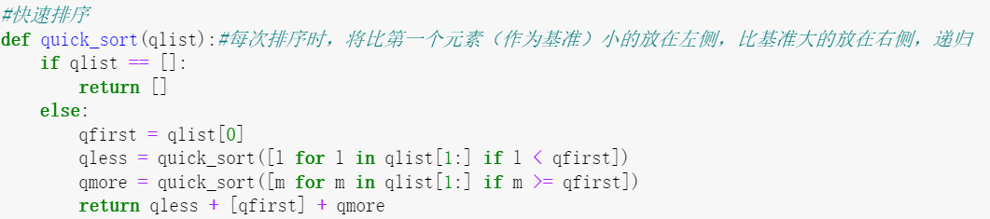

时间复杂度：

最好：O(nlogn)

最坏：O(n^2)

归并排序

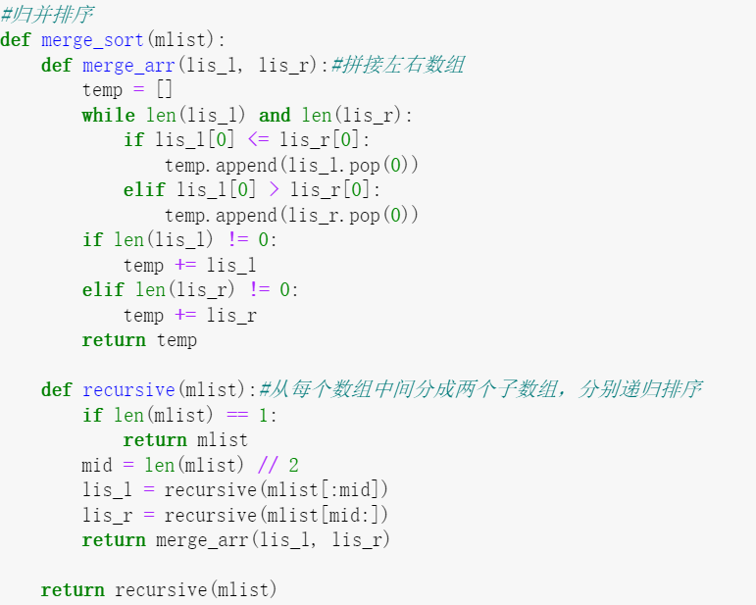

时间复杂度：

最好/最坏：O(nlogn)

冒泡排序

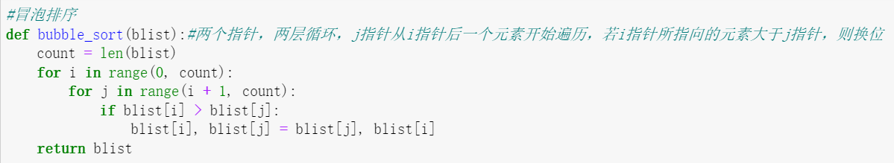

时间复杂度：

最好/最坏：O(n^2)

插入排序

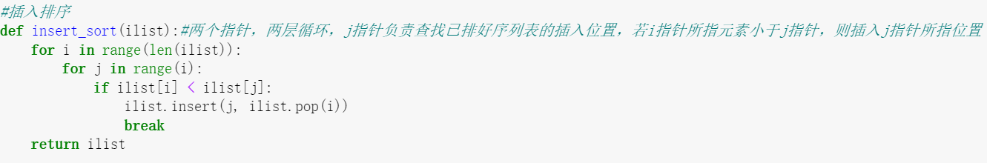

时间复杂度：

最好：O(n)

最坏：O(n^2)

测试：

